Лекция 1
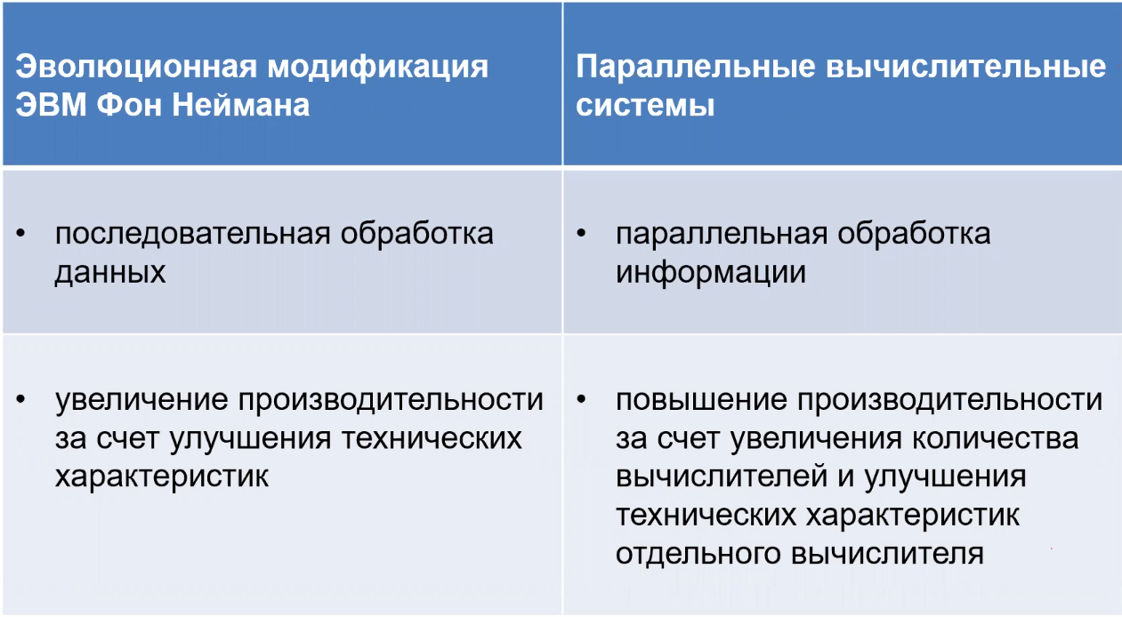
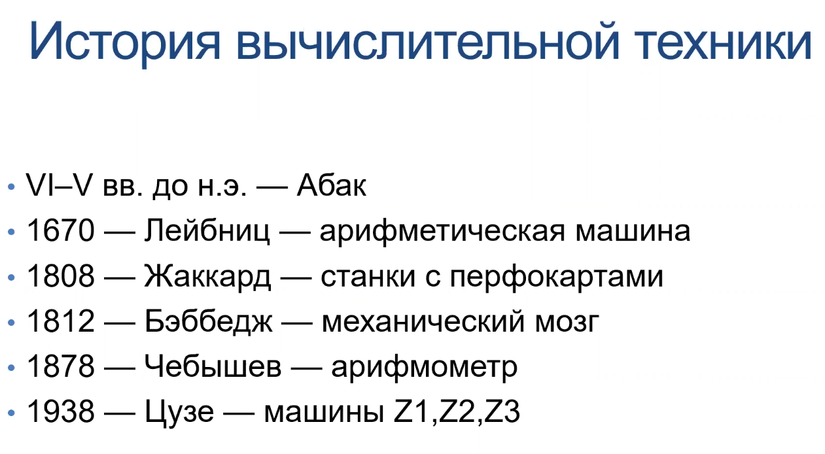
Все приборы ниже- механические, но не электронные. Электронные приборы отличаются от электрических по ВАХ. Если в приборе есть детали с нелинейной ВАХ – прибор электронный.

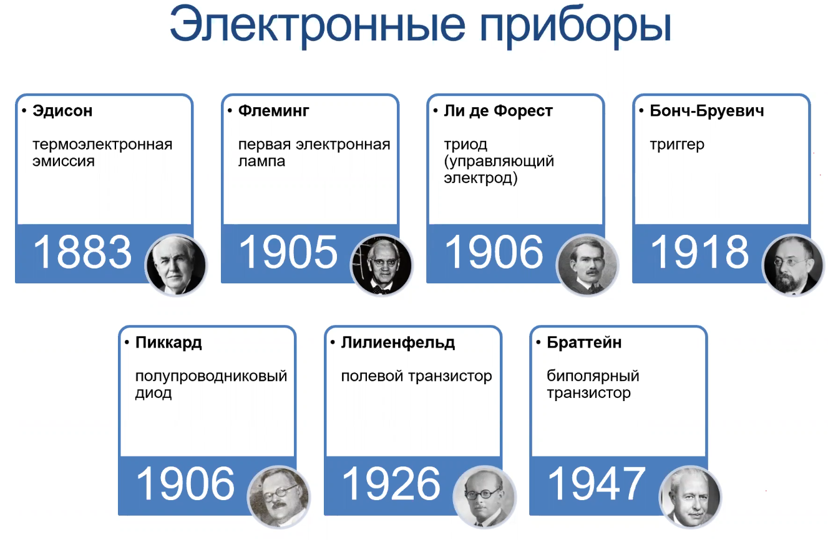
Триггер способен находится в одном из двух стабильых состояний. Он способен реагировать на мельчайшие изменения и переходить с одного состояния в другоое.
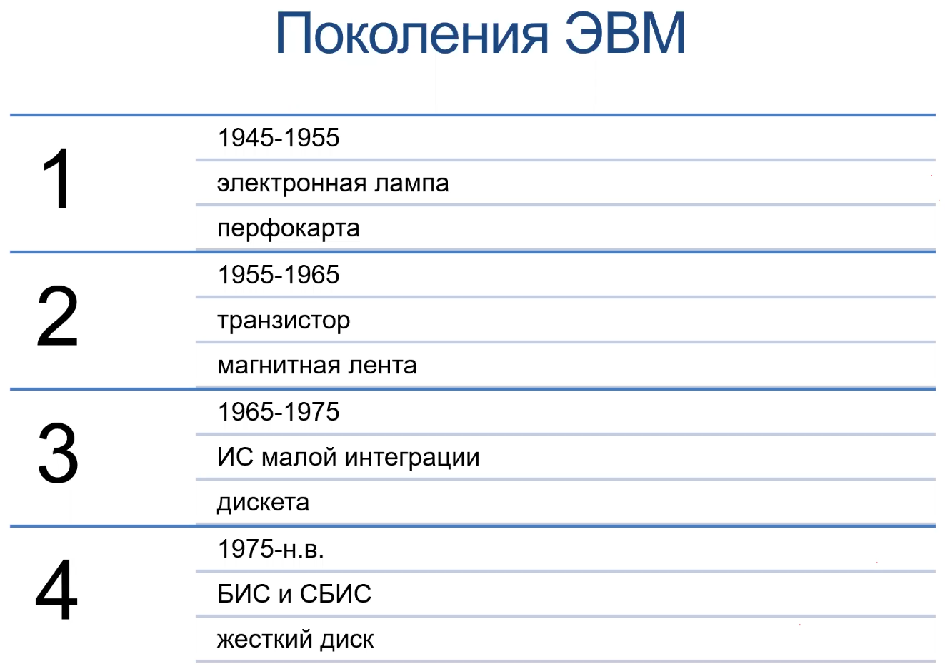
Чтобы сменилось поколение ЭВМ, необходимо, чтобы изменился базовый элемент (лампа, транзистор, …).
1 – очень дорогая в обслуживании, 20т. операций в секунду, размером со спортзал, стоимость – миллионы долларов. ОП до 16 КБ.
2 – размером +- со шкаф. Стоимость 10-20т. долларов. 100-500т. операций в секунду, ОП до 32 КБ. Обслуживалась такая ЭВМ оператором ЭВМ. Появилась профессия “программист”.
3 – первая ИС появилась в 1958г. Производительность – 1-10млн. операций в секунду. Появились ЯПы. Выросла надёжность, распространённость. ОП – несколько мегабайт.
4 – сотни млн. операций в секунду. ОП первой – 64 КБ. При появлении 4 поколения ЭВМ – перелом в программировании.
ЭВМ Фон-Неймана.
• последовательное выполнение команд
• блочная организация ЭВМ
• принцип однородности памяти
• принцип адресности
• принцип программного управления

Схема ЭВМ Фон Неймана
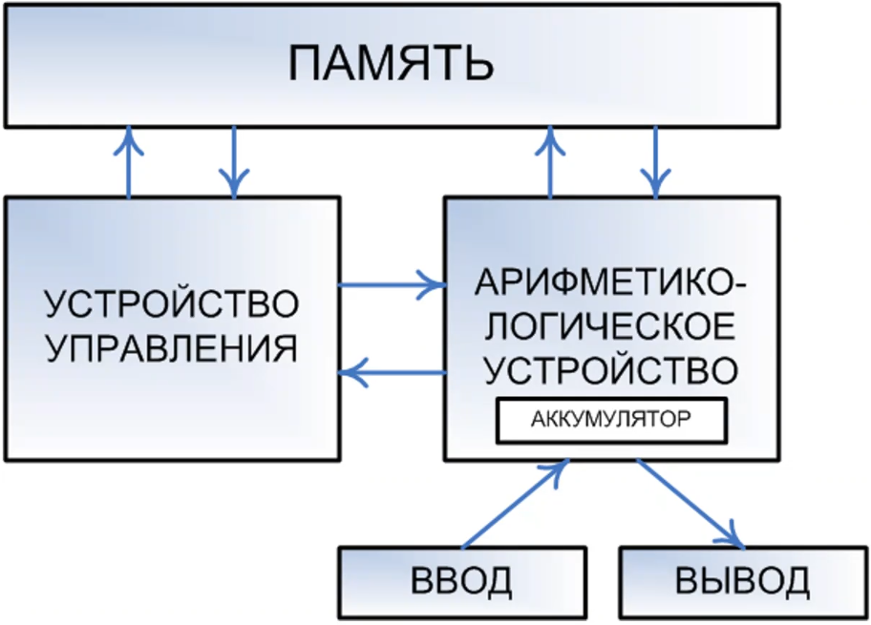
Большинство ЭВМ до недавнего времени следовали этой структуре всецело.

Классификация Флина.
• SISD — ОКОД
(одиночный поток команд, одиночный поток данных)
• MISD — МКОД (программируемая архитектура)
(множественный поток команд, одиночный поток данных)
• SIMD — ОКМД (векторная обработка)
(одиночный поток команд, множественный поток данных)
• MIMD — МКМД
(множественный поток команд, множественный поток данных)
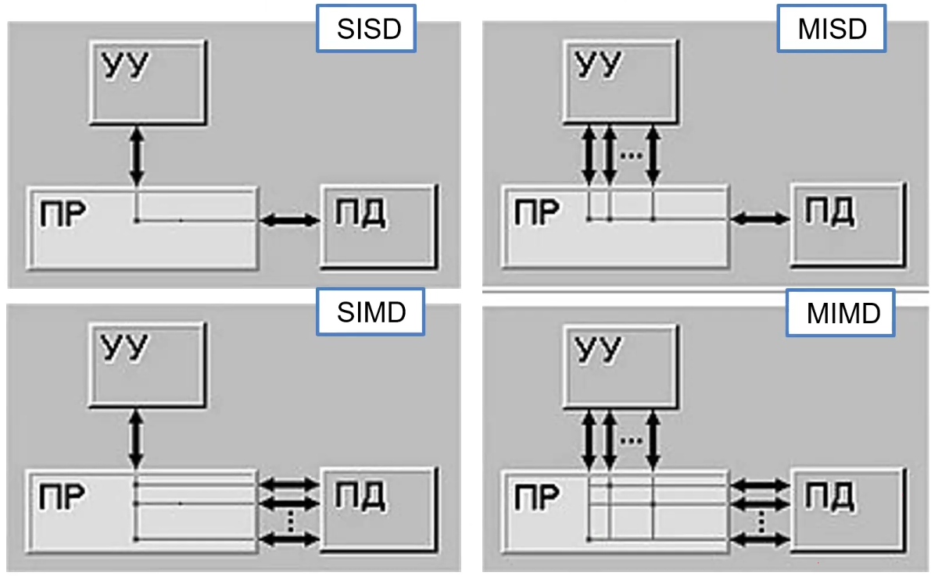

Лекция 2
Шина – совокупность линий, идущих параллельно и имеющих
одинаковое функциональное назначение.
- Шина данных предназначена для пересылки кодов обрабатываемых данных, а также машинных кодов команд между устройствами ЭВМ
- Шина адреса несет адрес ячейки памяти или порта ввода-вывода,
который взаимодействует с микропроцессором
- Шина управления несет сигналы управления, обеспечивающие правильное взаимодействие блоков ЭВМ друг с другом и с внешней средой
Не в каждой системе может быть все 3 шины. Шину адреса и данных могут совмещать (разделение по времени). Обьединение шин позволяет удешевить ЭВМ и сделать её более компактной.
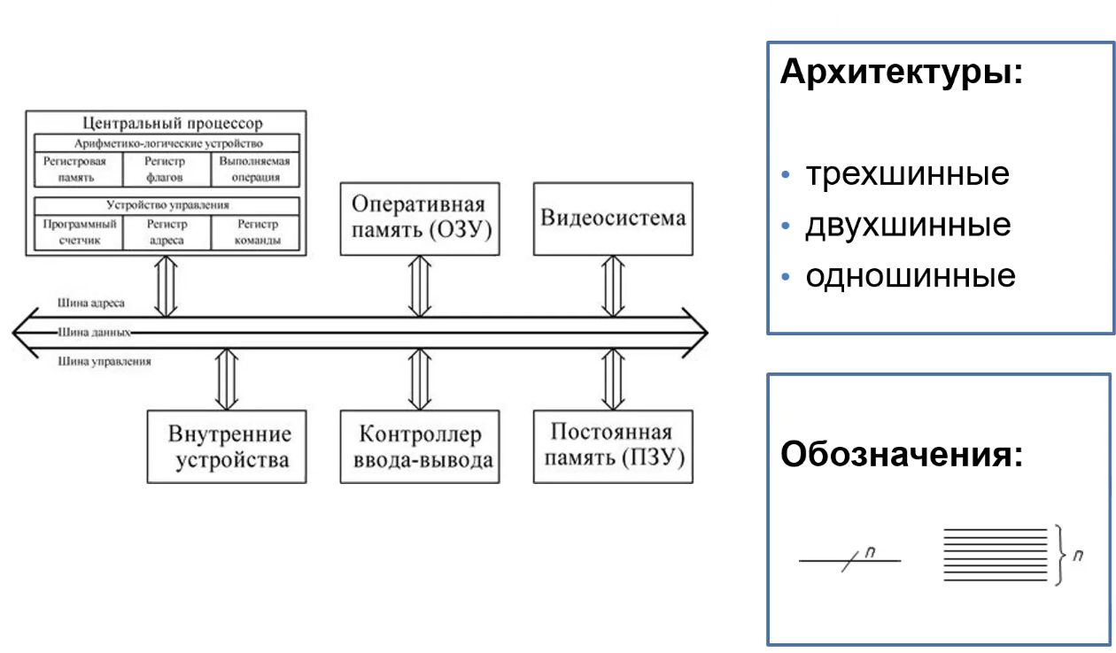
Разрядность напрямую влияет на производительность.
По способам передачи:
• параллельные (данные переносятся потактово словами:
каждый бит — отдельным проводником)
• последовательные (биты данных переносятся поочередно
по каналу, например, паре проводников)
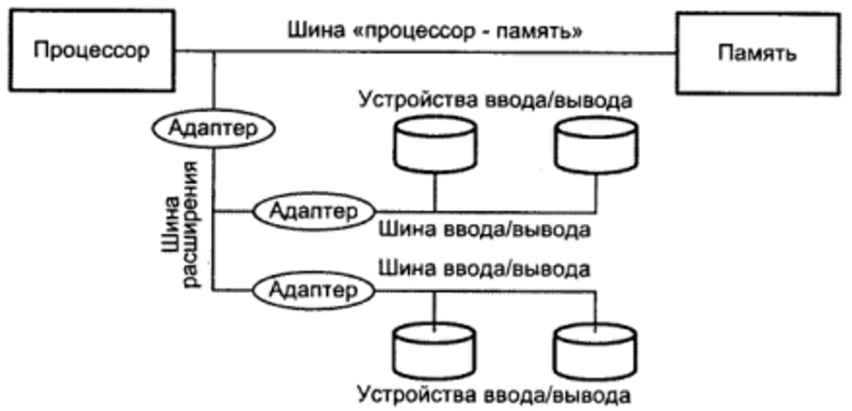
Самая быстрая шина – “процессор-память”. Но не все устройства ввода-вывода работают достаточо быстро, чтобы работать нормально. Для этого в ситему вводятся специальные адаптеры. Адаптер обеспечивает более быструю работу системы. Такая организация позволяет процессору работать более быстро. Процессор будет думать, что передал данные.

Может возникнуть ситуация, при которой несколько устройств передают данные. Для этого вводится арбитраж шин (какому из устройств будет предоставлен доступ к шине).
Схемы смены приоритетов:
• простая циклическая смена приоритетов;
• циклическая смена приоритетов с учетом последнего запроса (устройство с более ранней схеме получает доступ раньше);
• смена приоритетов по случайному закону (доступ к шиние предоставляется случайному устройству);
• схема равных приоритетов (получают доступ к шине с одинаковой возможностью);
• алгоритм наиболее давнего использования
• алгоритм очереди (первым пришел — первым обслужен);
• алгоритм фиксированного кванта времени

Некоторые устройства могут иметь приоритет.
Во время того, когда устройствам предоставляется доступ к шине, промежуточные арбитры сообщают о занятости центральному. (рис. )

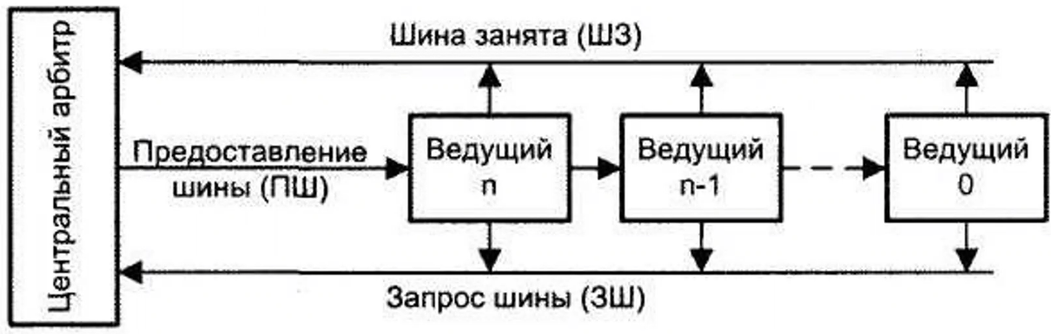
Системы ввода-вывода
Основные функции:
• обеспечение интерфейса с ЦП и памятью («большой» интерфейс);
• обеспечение интерфейса с одним или несколькими периферийными устройствами («малый» интерфейс)
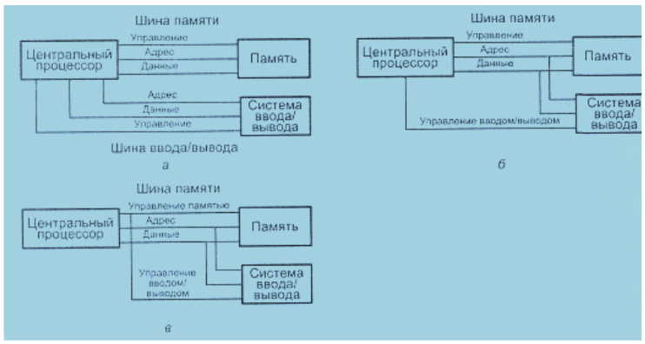
Адресное пространство системы ввода/вывода
• совмещенное с памятью
• раздельное (нет конфликта)
• комбинированное (часть устройств находится в адресном пространстве памяти)
Лекция 2

Память
Основные характеристики
- Ёмкость (бит, байт)
- Разрадность (количество бит, которое может быть считано за 1 обращение)
- Быстродействие (время считывания (tсч.) = поиск + чтение + регенерация, время записи (tзп.) = поиск + запись)
- Массо-габаритные показатели
- Энергозависимость (энергонезависимость – данные не теряются при отключении)
- Удельная стоимость (руб/байт)
Существовала конденсаторная память, после каждого использования надо было перезаряжать конденсаторы.
Классификация механизком доступа
- Последовательный (необходимо считать содержимое всего носителя (магнитная лента))
- Прямой доступ (непосредственное обращение)
- Произвольный (время доступа не зависит от ячейки)
- Ассоциативный (обращение к ячейке не по адресу, а по другим признакам)

Запоминающие устройства
Оперативные:
- DRAM (Dynamic Random Access Memory) – динамическая память
- SRAM (Static Random Access Memory) – статическая память
Постоянные:
- EPROM (Erasable Programmable ROM) – стираемое программируемые ПЗУ
- EEPROM (Electrically Erasable Programmable ROM) – электрически стираемые программируемые ПЗУ
- Flash-память
EPROM отличается от EEPROM тем, что можно очистить второй вариант электрически.

Raid (массивы дисков)
RAID представляет собой набор физических дисковых ЗУ, управляемых операционной системой и рассматриваемых как один логический диск.
ОС видит только 1 диск, на самом деле их несколько.
Общепринятые типы:
- RAID 0
- RAID 1
- RAID 2
- RAID 3
- RAID 4
- RAID 5
- RAID 6

RAID 0
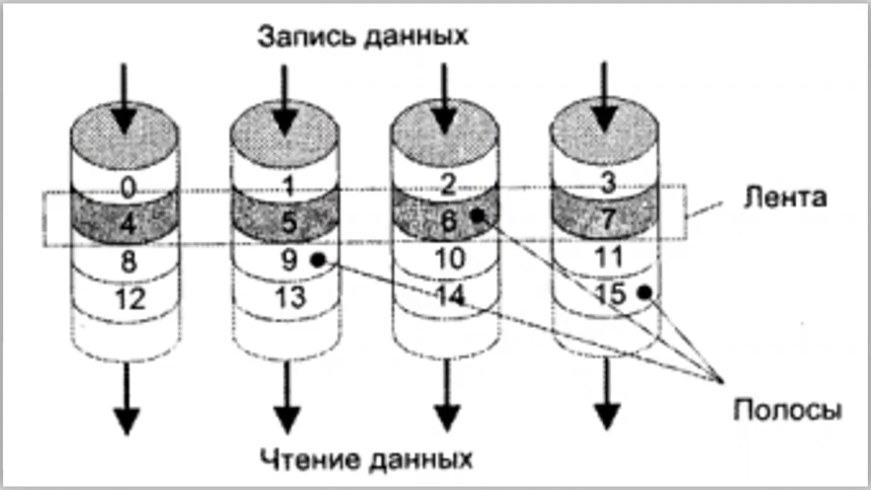

Если 2 жёстких диска, сделали из них RAID 0 – чётные блоки данных хранятся на 1 ЖД, нечётные – на 2 ЖД. Объём возрастает в 2 раза, скорость доступа повышается (можно читать с 2 дисков одновременно). Но если хотя бы один выходит из строя – теряется вся хранимая информация (надёжность падает тоже в 2 раза).

RAID 1
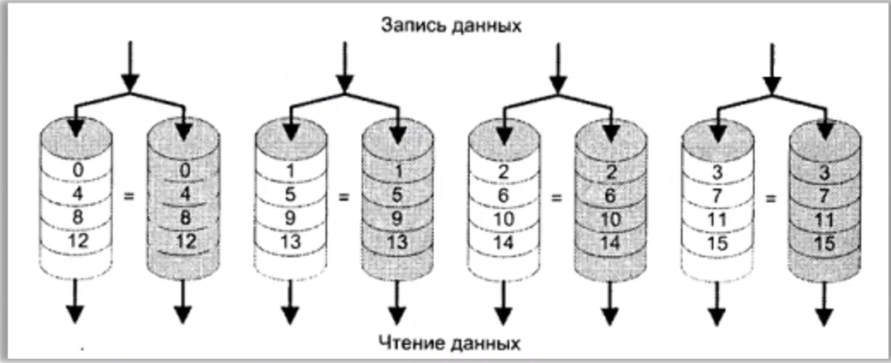
В отличие от RAID 0, объём, который будет храниться в массиве RAID 1, в 2 раза меньше, чем количество жёстких дисков. Наоборот, каждый блок данных дублируется. Если 1 вышел из строя – есть двойник, можно временно использовать другой диск (диски выступают в виде пар). Возрастает надёжность хранения.

RAID 2
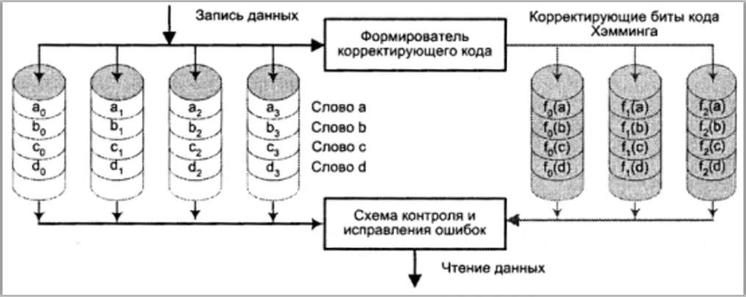
Часть ЖД отводится на хранение информации, другое отводится на хранение корректирующей информации. Для каждой записи формируется корректирующий код, который записывается в корректирующие биты Хемминга. При чтении – сверка целостности. Преимощество – использование не всех жёстких дисков, появляется способность восстановления дисков. Объём расходуется не так интенсивно.

RAID 2
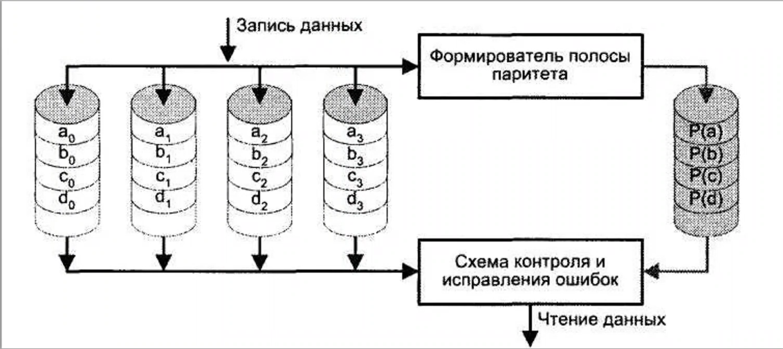
Один жёсткий дисков отводится на хранения полосы паритета. Хранится, что итоговые данные чётные (4 бита хранится на первом, пятый – на другом). Если один из дисков выходит из строя, то на основании сформированной полосы паритета, можно обнаружить и скорректировать. Надёжность несколько ниже, чем в случае RAID 1, но также снижается и количество ЖД.

RAID 4
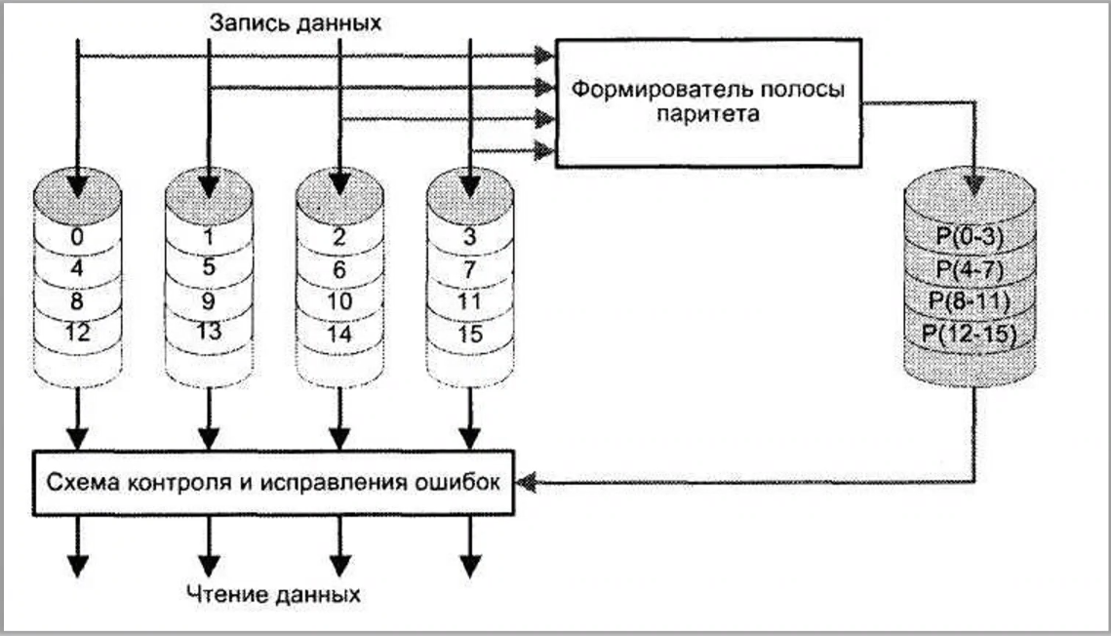
Система похожа на RAID 3, только здесь блочная обработка данных.

RAID 5
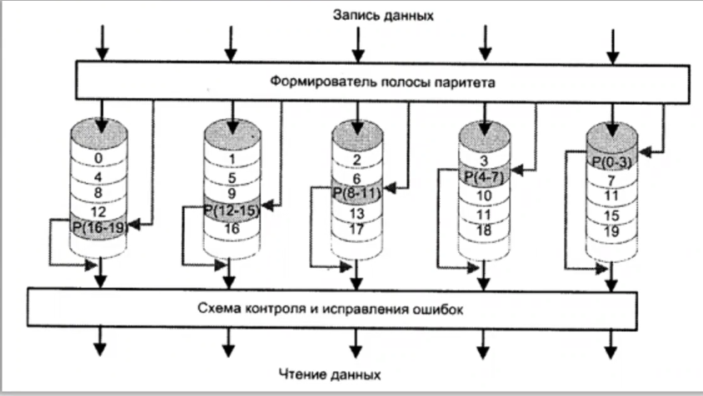
Похожа на RAID 3 и RAID 4, только полоса паритета хранится на каждом из жёстких дисков (часть объёма отводится на полосу паритета). Преимущество в том, что износ ЖД происходит равномерно.

RAID 6
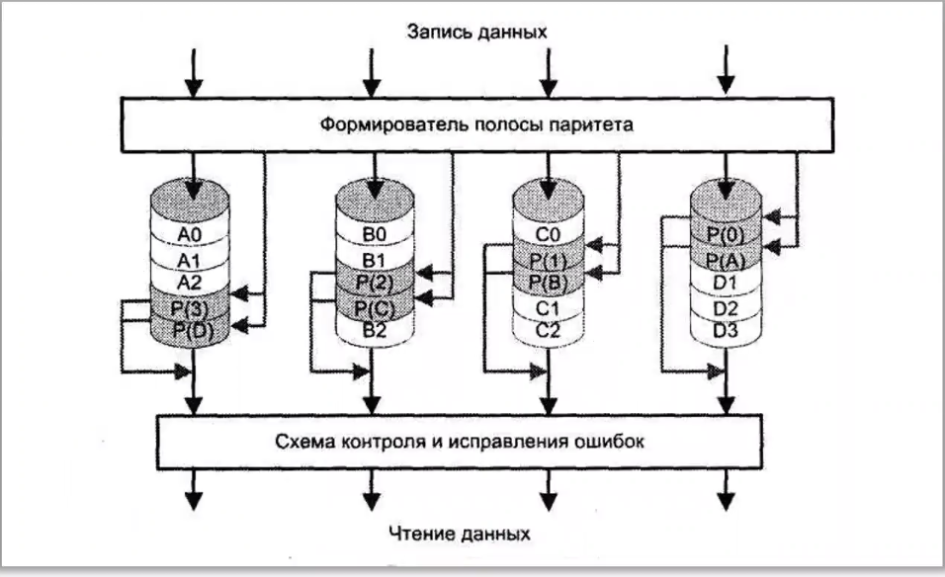
Отличие только в том, что хранятся дополнительные полосы паритета.
На практике чаще всего используются RAID 0 , RAID 1, RAID 5. Остальные не прижились. RAID 5 позволяет системе реботать даже при наличие одного отказавшего ЖД. RAID 0 обеспечивает макс. скорость. RAID 1 обеспечивает высокую отказоустойчивость.
RAID 10 – комбинация RAID 1 и RAID 0. В основе лежат спаренные диски. Объём формируется за счет RAID 0, отказоустойчивость за счёт RAID 1.

